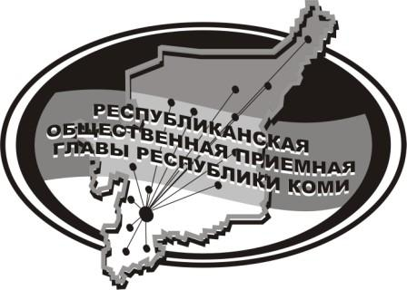
Государственное казенное учреждение Республики Коми
«Центр обеспечения деятельности Администрации
Главы Республики Коми»

15 ноября 2024 г.

с 14.00 до 15.00

в Общественной приёмной Главы РК состоится
прямая линия на тему

«О работе новой Управляющей компании в районе
«Усть-Кулом плюс»

с участием

Бадьина Василия Витальевича,

заместителя руководителя АМР «Усть-Куломский»

и
Кипрушева Кирилла Анатольевича,

директора ООО «Управляющая компания «Усть-Кулом плюс»

Телефон прямой линии: 94 – 485

Мероприятие состоится по адресу:
с.Усть-Кулом, ул.Советская, д.37, каб. 10

